实验报告

班级 计科二班 姓名 王毅 学号 202426201059 日期 2026.4.1

探究实验4 HTTP协议分析

实验目标：
- 学会分析HTTP协议的首部格式
- 验证WEB缓存技术
- 学会分析WEB安全性
- 验证WEB认证方法和Cookie技术

实验场景（背景）：
某网络工程师希望学习HTTP协议的具体实现方法，决定采用wireshark进行HTTP协议的抓包分析实验，深入理解HTTP请求报文和响应报文的格式，同时验证WEB的缓存，安全和认证等相关技术。

实验原理和方法：
HTTP协议定义了Web客户端（浏览器）如何向WEB服务器端（Web站点）请求Web页面以及Web服务器如何将Web页面传送给客户机。具体来说，这是通过浏览器发送HTTP请求报文，WEB站点返回HTTP响应报文来实现的。当用户请求一个页面时（在浏览器中输入网址或者点击网页某一个链接），浏览器会向Web服务器发出对该页面及其引用的相关对象的HTTP请求报文，服务器响应这些请求报文，生成HTTP响应报文，并将请求的对象附在HTTP响应报文后发给客户端。HTTP协议有两个版本，HTTP1.0和HTTP1.1，默认情况下HTTP1.0采用了非持续连接和非流水线作业方式，HTTP1.1采用持续连接和流水线作业方式。由于网页文档的传输需要可靠的保证，所以HTTP协议使用传输层的TCP协议作为载体。TCP协议是一个面向连接的协议，在通信的时候需要建立连接，通信结束要释放连接，TCP协议建立连接是需要三次握手，提供可靠的数据传输。

实验步骤及分析（请使用红色字体填写你的答案，必要时可以截图并在截图上用红色字体做好标注）：
步骤1. 设置协议分析软件的过滤规则，捕获HTTP的报文
1） 如果要在wireshark中过滤数据包，使其抓包后只捕获HTTP协议的数据包，应该在哪里输入何种过滤语句进行过滤？请通过截图进行说明。
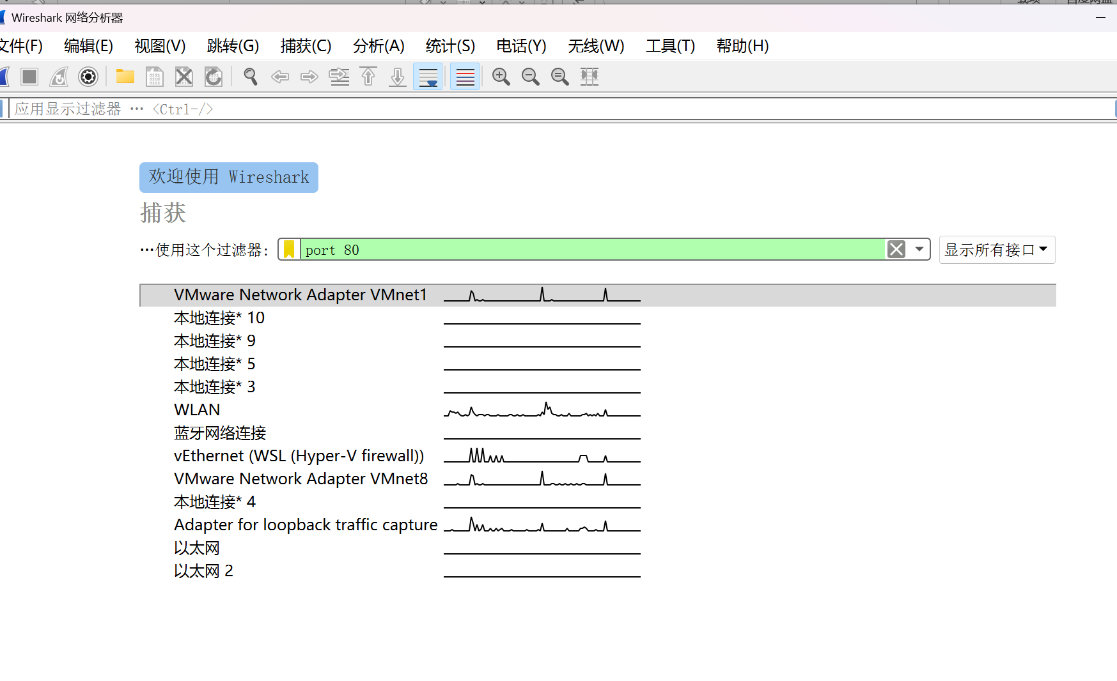
在顶部使用过滤器的输入框中输入port 80
2）若想让捕获的包更精确，可以在抓包时根据IP地址和端口号共同过滤，若要捕获的IP是192.168.1.2,可以输入的捕获过滤规则是？
在捕获器那一栏输入host 192.168.1.2 and port 80
步骤2. HTTP协议分析
1）通过wireshark中的HTTP报文的截图，分析HTTP协议。
a. 指出截图中TCP三次握手，HTTP请求报文和部分响应报文的内容，如下图所示。
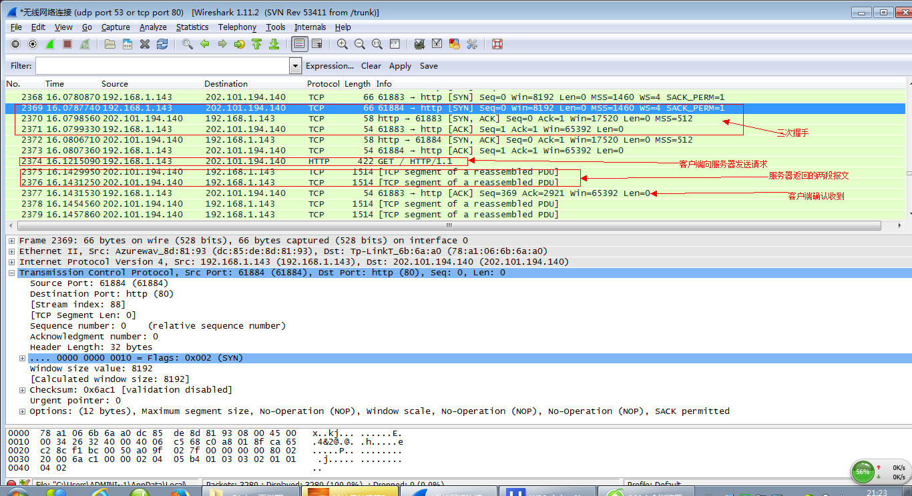
示例截图
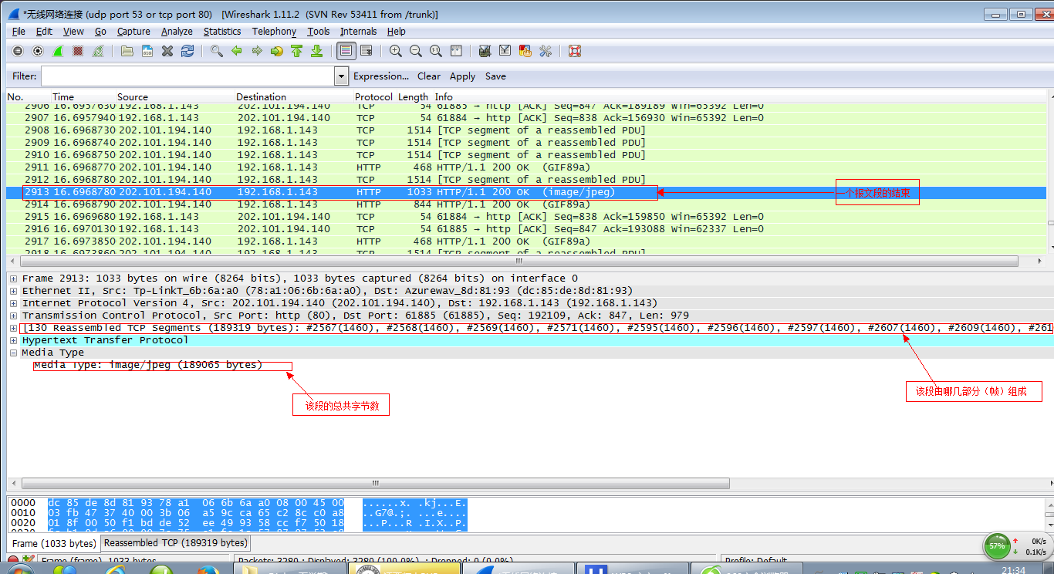
示例截图
b.分析HTTP请求报文的首部有哪些字段，结合捕获的数据包进行分析说明？
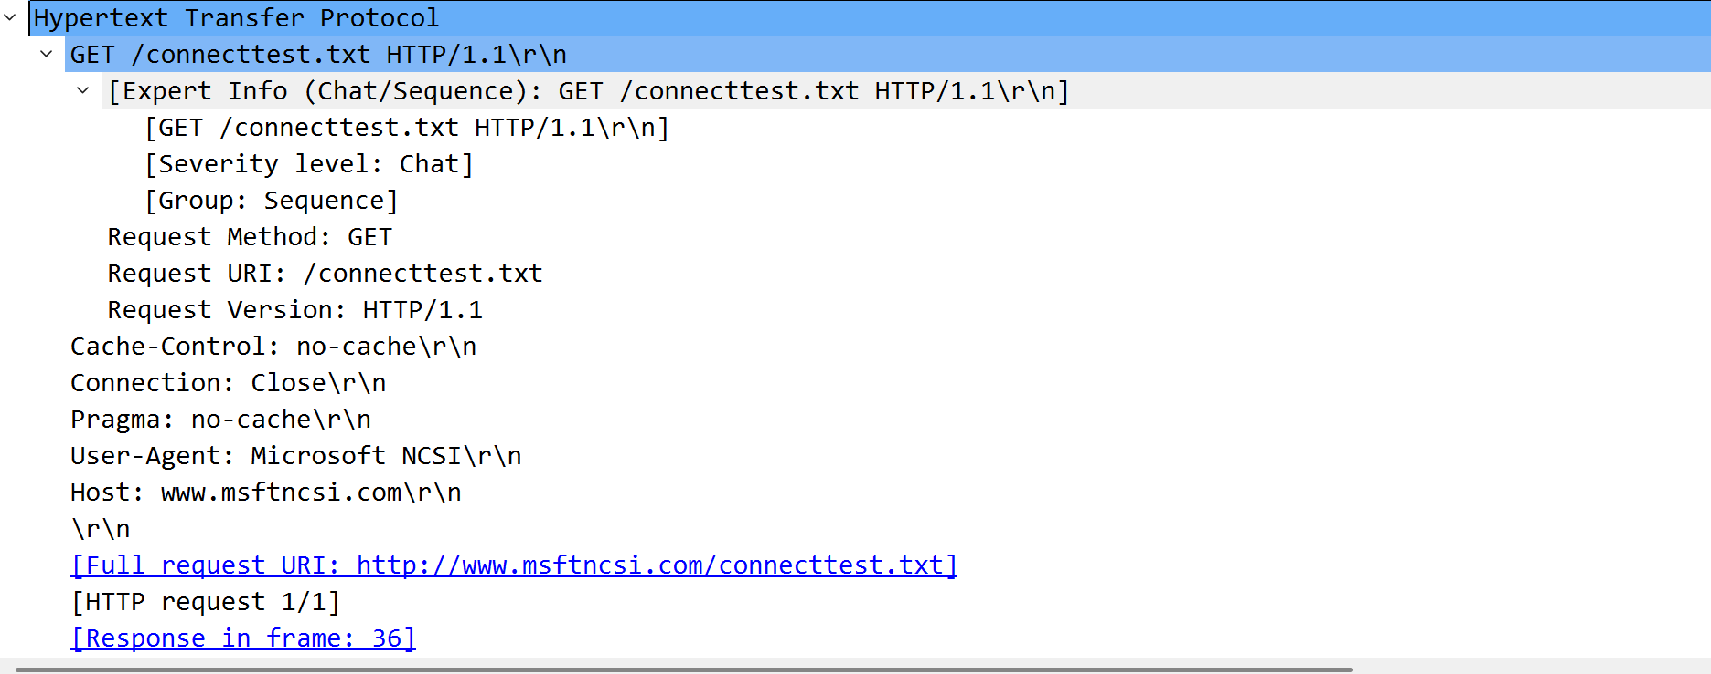
请求行 (Request Line)
位于报文的最顶部：GET /connecttest.txt HTTP/1.1\r\n
① Cache-Control: no-cache
含义：强制缓存指令。
分析说明：告诉服务器或中间代理服务器，不要直接使用缓存的副本，必须向源服务器发起请求。这在测试网络连通性时非常重要，确保获取的是实时的反馈而非旧的缓存记录。
② Connection: Close
含义：连接管理。
分析说明：告知服务器在完成本次响应后立即关闭 TCP 连接。这说明该请求不是“持久连接”（Keep-Alive），通常用于这种一次性的、简单的探测任务。
③ Pragma: no-cache
含义：HTTP/1.0 的遗留字段。
分析说明：其作用与 Cache-Control: no-cache 相同。包含它是为了确保请求如果经过只支持 HTTP/1.0 的旧代理服务器时，依然能起到禁用缓存的作用（向下兼容）。
④ User-Agent: Microsoft NCSI
含义：客户端代理标识。
分析说明：标识了发起请求的软件身份。这里的 Microsoft NCSI 代表 Network Connectivity Status Indicator。当你看到电脑右下角显示“互联网访问”或“无网络”时，就是这个工具在后台运行该请求。
⑤ Host: www.msftncsi.com
含义：目标主机名。
分析说明：指明请求的具体域名。在 HTTP/1.1 中，该字段是强制性的。即使多个网站共用同一个 IP 地址（虚拟主机技术），服务器也能通过 Host 字段识别出客户端到底想访问哪一个网站。

c. 分析HTTP响应报文，若响应报文分段，通过截图说明该响应报文由那几个段组成的，响应报文的首部字段分别有什么含义。
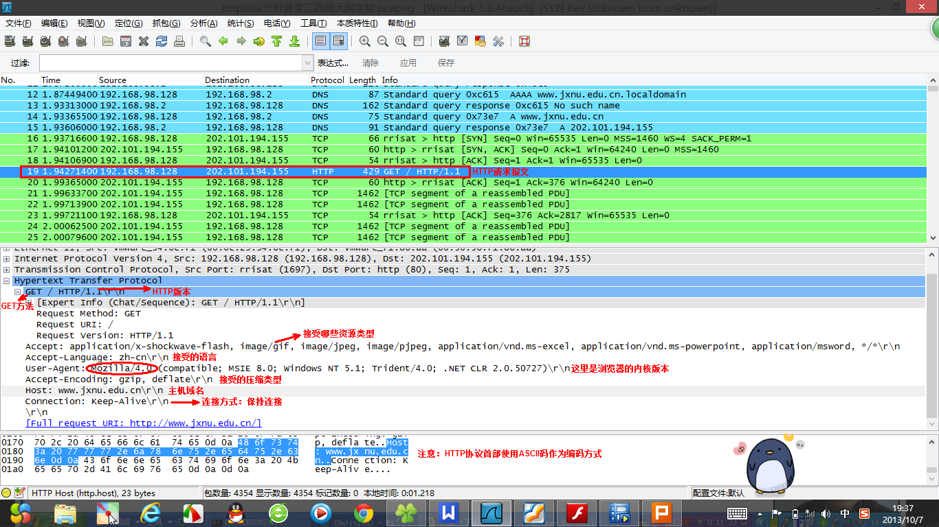
示例截图
报文小不分段。
响应状态行 (Status Line)位于报文首部第一行：HTTP/1.1 200 OK\r\n版本 (Version): HTTP/1.1。状态码 (Status Code): 200。表示请求已成功处理。状态描述 (Status Phrase): OK。对状态码的文字解释。
2. 响应首部字段分析 (Response Headers)截图中显示了五个关键首部字段，其含义如下：字段名截图中的值含义说明
Content-Length22响应体长度。表示后续实体数据（File Data）的大小为 22 字节。
DateTue, 07 Apr 2026...响应生成时间。服务器发出该报文的具体格林威治时间
Connectionclose连接状态。告知客户端，服务器在发送完这个响应后将关闭TCP 连接，不保持持续连接。
Content-Typetext/plain媒体类型。告知浏览器返回的内容是纯文本格式（.txt 文件）。
Cache-Controlmax-age=30, must-revalidate缓存控制。告知客户端该资源可以缓存 30 秒；一旦缓存过期，必须向服务器验证资源是否仍然有效。
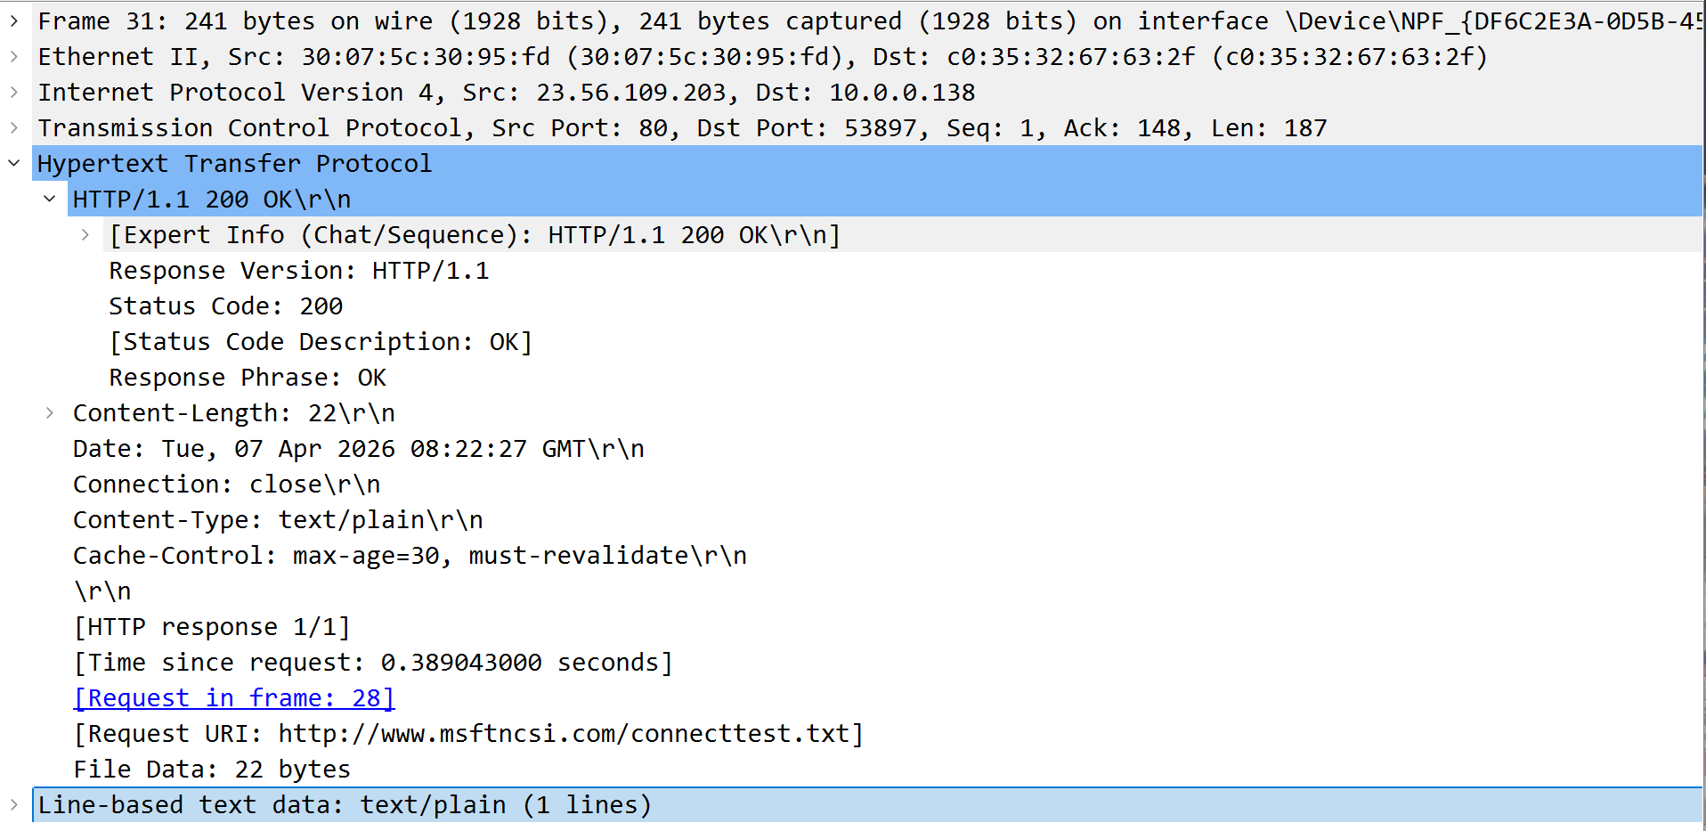
2） 分析HTTP1.0和HTTP1.1的特性，指出你访问的网站采用的是HTTP1.0协议还是HTTP1.1协议。若是HTTP1.0，通过实验证明非持续连接的特性，若是HTTP1.1,指出在某条TCP连接上一共传输了哪几个对象，通过关键截图进行说明。
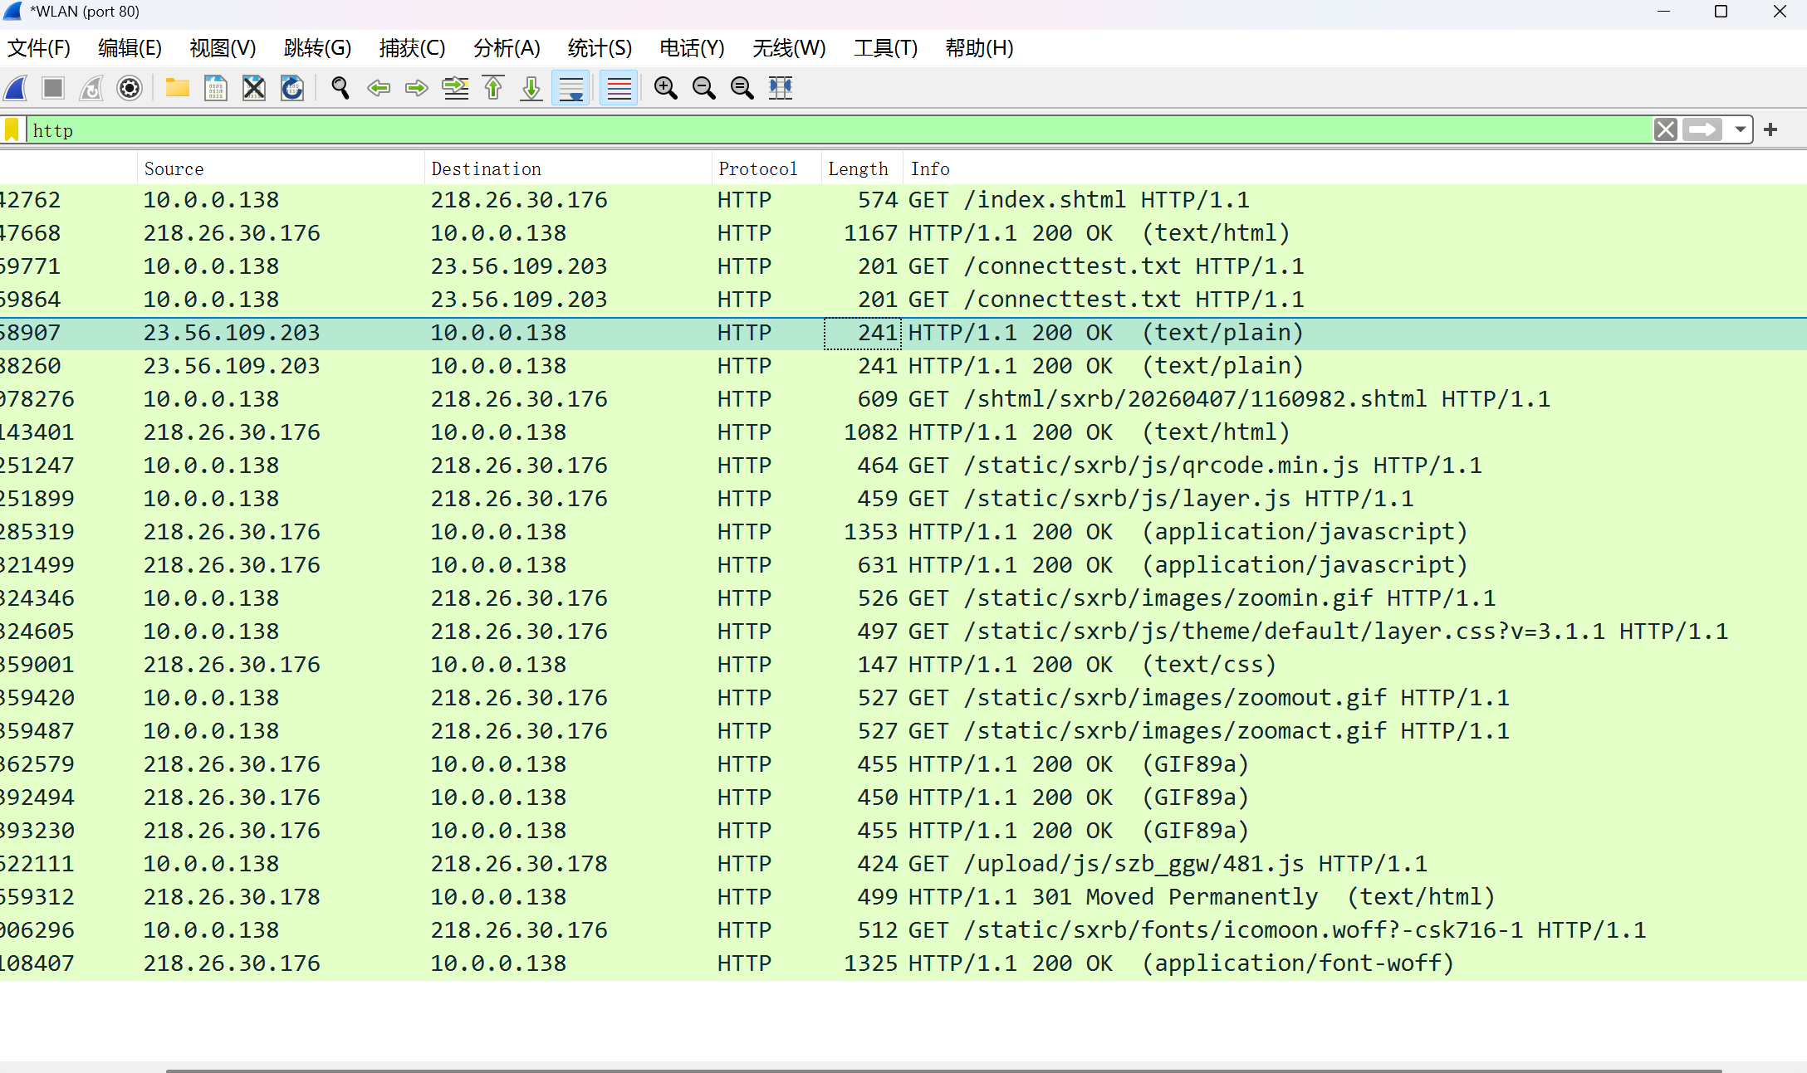
HTTP 1.0 与 HTTP 1.1 特性分析（前1.0后1.1）：
连接模型：非持续连接（短连接）。每个请求/响应都要建立并关闭一次 TCP 连接。持续连接（长连接/Keep-Alive）。默认开启，多个请求可以复用同一个 TCP 连接。
Host 字段：不强制。一个 IP 只能对应一个域名。强制包含 Host 字段。支持虚拟主机技术（一个 IP 对应多个域名）。
缓存处理：主要使用 If-Modified-Since, Expires。引入了更强大的 ETag, If-None-Match 等更多缓存控制策略。
带宽优化：不支持断点续传，浪费带宽。支持 Range 字段，允许只请求资源的一部分。

对象 1（主页）: 序号 42762，请求了 /index.shtml。
对象 2（脚本）: 序号 251247，请求了 /static/sxrb/js/qrcode.min.js。
对象 3（脚本）: 序号 251899，请求了 /static/sxrb/js/layer.js。
对象 4（图片）: 序号 324346，请求了 /static/sxrb/images/zoomin.gif。
对象 5（图片）: 序号 359420，请求了 /static/sxrb/images/zoomout.gif。
步骤3. WEB相关技术分析
1）分析WEB缓存技术，通过实验捕获数据包验证浏览器的缓存的有效性，写出实验的关键步骤和说明。
清理环境：在浏览器中清除所有历史记录和缓存数据。
首次请求（无缓存状态）：
- 启动 Wireshark 捕获流量，并在浏览器输入目标 URL（如一个包含大图的 HTML 页面）。
- 数据包观察：你会看到一个完整的 HTTP GET 请求，服务器返回 200 OK，响应头中包含 Last-Modified 或 ETag 字段。
二次请求（触发协商缓存）：
- 刷新页面（按 F5）。
- 数据包观察：浏览器发送的 GET 请求中会携带 If-Modified-Since 或 If-None-Match。
- 结果分析：如果服务器返回 304 Not Modified，说明缓存验证成功。通过 Wireshark 可以对比两次请求的数据包大小：第二次请求的响应包几乎不含 Payload，仅有头部信息。

2）分析WEB的认证技术，通过实验验证Cookie文件的有效性，写出实验步骤和相关说明。
登录获取身份：访问一个支持登录的网站（如论坛或实验靶场），输入账号密码登录。
提取 Cookie：打开浏览器开发者工具 (F12) -> Application -> Cookies，找到关键的 SessionID（如 JSESSIONID 或 PHPSESSID），记录其名称和值。
模拟伪造/迁移验证：
- 开启一个无痕窗口（此时该窗口没有任何登录信息）。
- 直接访问该网站的个人中心页面，系统应重定向至登录页。
- 使用插件手动添加刚才记录的 SessionID 到该域名的 Cookie 中。
结果说明：再次刷新个人中心页面，若页面直接显示已登录状态，则验证了 Cookie 的有效性——即服务器只认 Cookie 里的 ID，而不关心物理上是谁在操作。
安全提示：此实验展示了“会话劫持”的原理，请仅在自有账号或授权环境下进行。
3）分析HTTPS的加密传输特性。
机密性：
使用非对称加密（如 RSA, ECDHE）在握手阶段交换密钥。
使用对称加密（如 AES）进行后续的数据传输。这样兼顾了安全性（密钥交换安全）和性能（对称加密速度快）。
完整性：
通过 MAC（消息认证码） 或散列函数（如 SHA-256）对数据进行签名。如果数据在传输中被修改，接收方在校验签名时会发现不匹配，从而丢弃数据，防止中间人篡改。
身份认证：
利用 数字证书（CA 证书） 验证服务器的真实身份。浏览器会检查证书是否由受信任的机构颁发、是否过期以及域名是否匹配。

